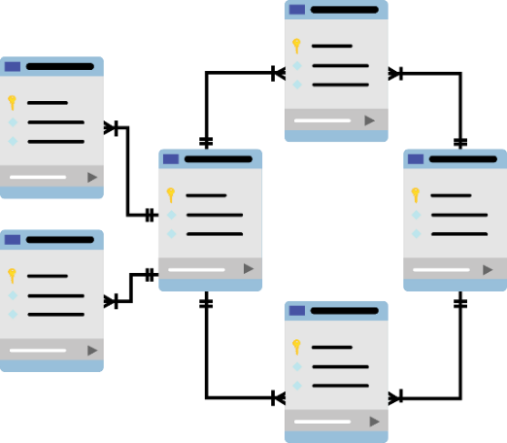

**SQL SERVER**

**Báo cáo Lab 2**

Mã số sinh viên : PS36680

Họ tên sinh viên : Vũ Đăng Quang

Lớp : SD18401

Giảng viên hướng dẫn :

MỤC LỤC

Contents

I. Bài 1: XÂY DỰNG CƠ SỞ DỮ LIỆU 3

II. Bài 2: SỬ DỤNG BIẾN ĐỂ THỰC HIỆN CÁC CÔNG VIỆC 5

# Bài 1: XÂY DỰNG CƠ SỞ DỮ LIỆU

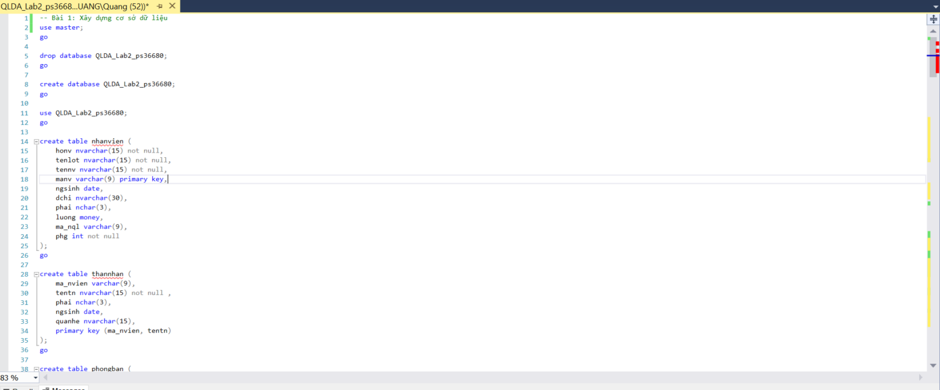

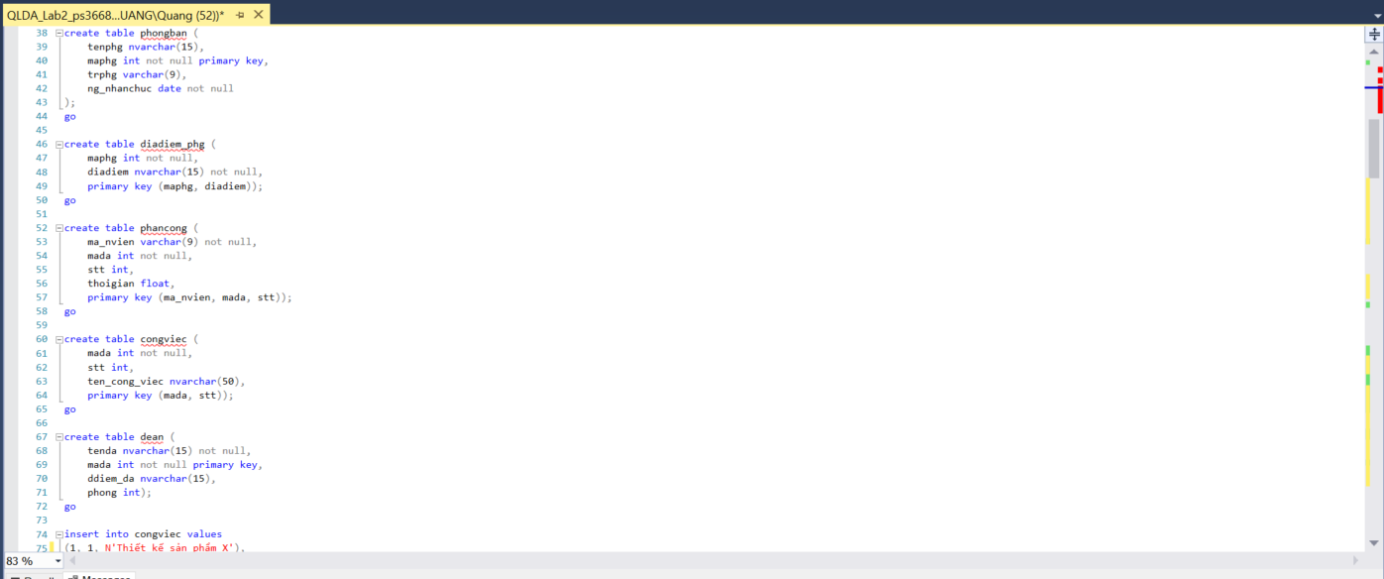

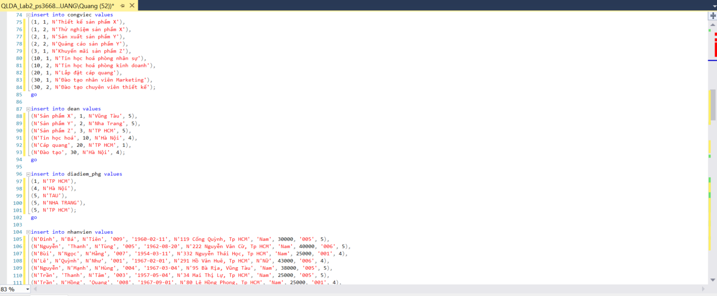

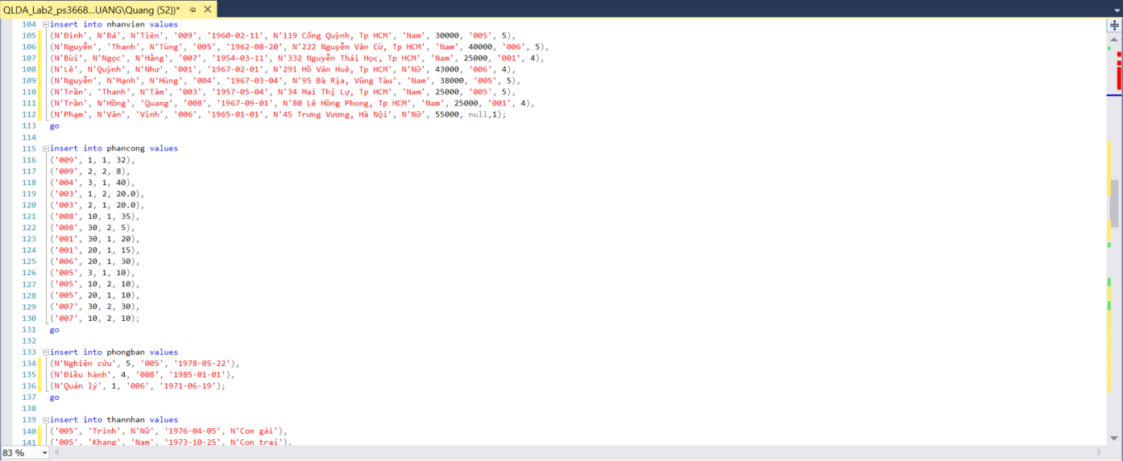

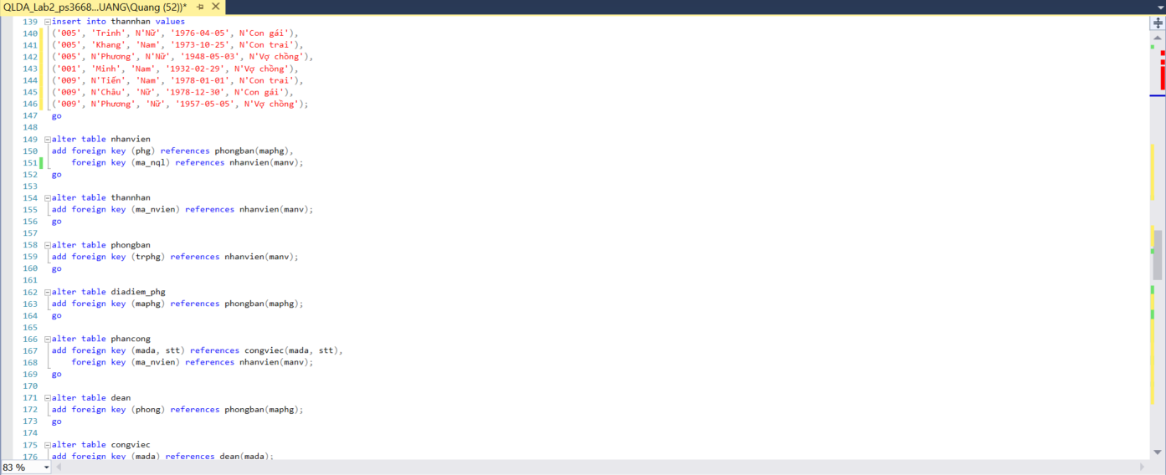

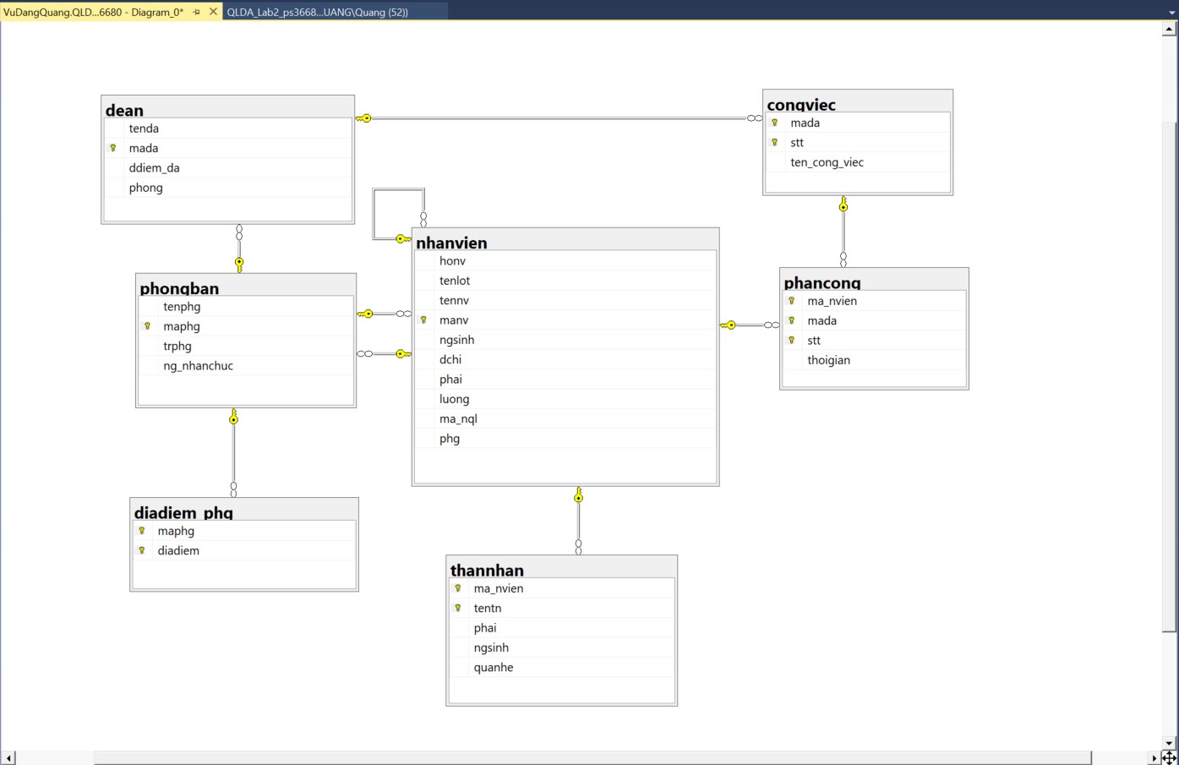

# Bài 2: SỬ DỤNG BIẾN ĐỂ THỰC HIỆN CÁC CÔNG VIỆC

